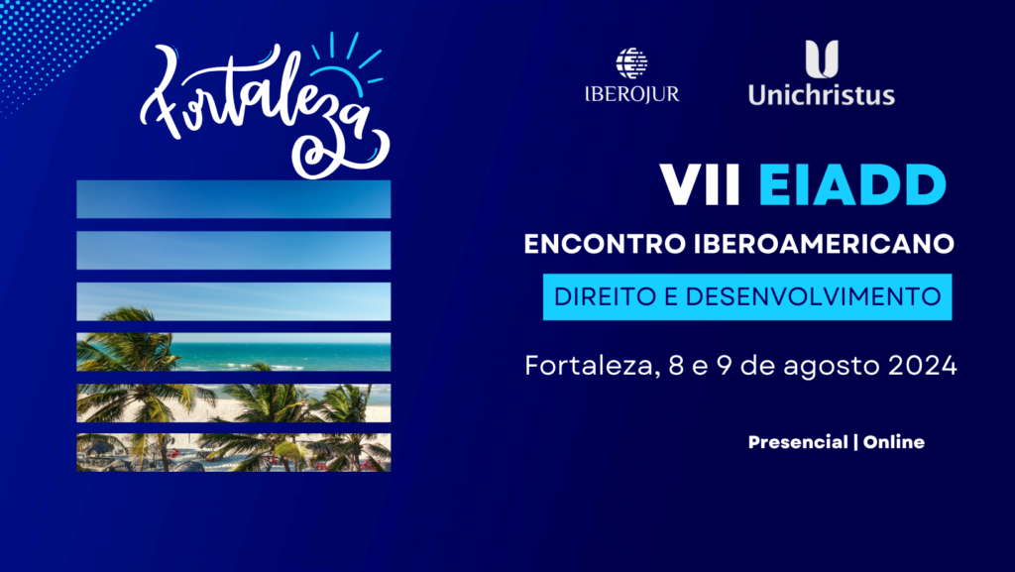
https://iberojur.com/vii-eiadd-fortaleza/

VII ENCONTRO IBEROAMERICANO DE

DIREITO E DESENVOLVIMENTO

(VII EIADD)

“Direito, Estado e Acesso ao Desenvolvimento”

UNICHRISTUS, Fortaleza, Ceará – Brasil

8 e 9 de agosto de 2024

Ensinar Direito Constitucional:
uma nova metodologia assente na cidadania e democracia

Dora Resende Alves, PhD dra@upt.pt
Mário Simões Barata, PhD mario.barata@ipleiria.pt

FILIAÇÃO:

Universidade Portucalense Infante D. Henrique, Departamento de Direito, Porto, Portugal, +351225572474.

Instituto Jurídico Portucalense, Universidade Portucalense Infante D. Henrique, Porto, Portugal

Politécnico de Leiria. Instituto Jurídico Portucalense - Pólo de Leiria, Portugal

Eixo temático: 18) GT Ensino jurídico e Questões Metodológicas do Direito

Resumo:
O entendimento das matérias jurídicas é conteúdo técnico, que abrange formação de nível superior. Contudo, o exercício de cidadania por cada um de nós envolve a concretização de realidades jurídico constitucionais.
Os autores exercem há anos largos a docência das matérias de Direito Constitucional, seja em unidade curricular desse teor, seja em unidades curriculares conexas como Ciência Política e Justiça Constitucional e vivem a necessidade da pesquisa jurídico-constitucional e a realidade de a transmitir a um público muito jovem, no primeiro ano da formação superior, por vezes ainda a alunos que não atingiram a maioridade. E, ainda assim, estes jovens são os cidadãos ativos futuros, exercendo os seus direitos fundamentais e atuando sobre o sistema político.
De que forma transmitir aos alunos a profundidade e a gravidade das matérias do Direito Constitucional? Com métodos esgotados de exposição teórica dos conteúdos, ditados de manuais sólidos e duradouros? Atentos os assuntos, inevitável manter esta componente. Há que introduzir o aluno em conceitos novos, nunca ouvidos e incontornáveis. Mas há também que relacionar os alunos de forma amigável com os documentos fundamentais, tornar a lei fundamental do Estado um documento sempre presente, fácil de consultar.
Nestes intuitos, os autores preocupam-se em redigir apontamentos, diapositivos, esquemas e até publicações com a resolução de hipóteses práticas e manual em linguagem rigorosa, porém, facilitada para levar o conhecimento do Direito Constitucional ao cidadão em formação, formando-o constitucionalmente. Tornar a Constituição da República Portuguesa (CRP) de 2 de abril de 1976 um texto que acompanhe a vida real do cidadão.
Assim, a ideia de cidadania com tudo que o conceito encerra (participação na vida da polis bem como o exercício de direitos fundamentais assim com o cumprimento dos chamados deveres de cidadania) deve nortear uma abordagem alternativa à lecionação dos conteúdos tradicionalmente oferecidos numa unidade curricular de Direito Constitucional. Por outras palavras, os autores estão a apontar para abordagem inovadora que assente na cidadania e na democracia, de modo que os alunos possam compreender o real alcance do princípio do Estado de Direito democrático consagrado no artigo 2.º da lei fundamental.
Com esta metodologia os autores esperam que os alunos possam reencontrar a vontade de apreender as matérias, dado que esta nova abordagem coloca o aluno/cidadão no centro da Constituição, o que permite compreender os direitos, liberdades e garantias conexos com a participação na vida politica e os instrumentos de democracia indireta (i.e., o direito de sufrágio) e de democracia direta (i.e., referendos e iniciativa legislativa), com vista a conformar o exercício de a autoridade pública e contribuir para o reforço de determinadores valores como é o caso da democracia, que se encontra em crise em determinados Estados-membros da União Europeia (UE).
Tal acontece também como propósito governamental, como demonstraremos por recurso a documentos publicados no Diário da República.
Há aqui um propósito nacional para o cidadão português, porém alargado à formação de todos os que contactem com a realidade jurídica portuguesa e note-se que a própria União Europeia tem como preocupação manifestada nos documentos institucionais a educação sobre a União Europeia e a cidadania europeia.
Neste quadro, o intuito desta intervenção será demonstrar o trabalho possível de aproximação do texto jurídico fundamental do Estado aos cidadãos, no caso através da experiência de lecionação em cursos de formação jurídica superior, com especial destaque para as ideias de cidadania e de democracia.

Palavras-Chave: Democracia; Cidadania; Direito Constitucional; União Europeia.
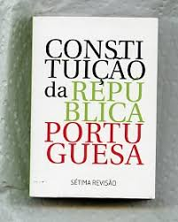

Referências breves
Barata, M. S., & Alves, D. R. (2024). A União Europeia, a democracia e o relevo da iniciativa de cidadania europeia. In I. Baltazar (Dir.); E. Lucas, F. Pacheco, & M. Barata (Coords.), Novos Estudos de Cidadania: Cidadania: Direito, Ciência Política e Relações Internacionais (vol. 2, cap. 2, pp. 37-59). Petrony. ISBN 978-972-685-342-8. Repositório Institucional UPT. https://hdl.handle.net/11328/5760

Silva, M. M. M. & Alves, D. R. (2022). Noções de Direito Constitucional e Ciência Política. 4ª edição. Rei dos Livros.

Alves, D. R., & Castilhos, D. S. (2016). A evolução dos direitos humanos na Europa: os principais momentos desde a ausência de direitos fundamentais na União Europeia até a actualidade. In Cidadania, Justiça e Controle Social (10–21). Essere nel Mondo. http://hdl.handle.net/11328/1461

Silva, M. M. M., & Alves, D. R. (2018). A Relação entre do Direito à Educação e a Comunicação no Estado de Direito. In Aportación interdisciplinar a los retos de la comunicación y la cultura en el siglo XXI (pp. 75–88). Egregius. http://repositorio.uportu.pt:8080/handle/11328/2591

Silva, M. M. M., & Alves, D. R. (2021). Education for access to European Union Law through the use of digital technologies. EDULEARN21 Conference, 13th International Conference on Education and New Learning Technologies (pp. 12289–12294). https://doi.org/doi: 10.21125/edulearn.2021.2582

Documentação
EUR-Lex - 52021IE3684 - PT - EUR-Lex (europa.eu)

Diário da República n.º 117/2021, Série I de 2021-06-18

Resolução da Assembleia da República n.º 170/2021165346912
Propõe a oferta de um exemplar da Constituição da República Portuguesa a cada estudante do 3.º ciclo do ensino básico e do ensino secundário

Breve nota académica dos autores
MÁRIO SIMÕES BARATA
Doutorado em Direito na especialidade de Ciências Jurídicas-Políticas na Universidade de Coimbra com a dissertação Formas de Federalismo e O Tratado de Lisboa: Confederação, Federação e Integração Europeia, cursou Ciência Política na McGIll University (Canadá).
No ano letivo 2001-2002 ingressou, como assistente, no Instituto Politécnico de Leiria.
Atualmente, é Professor Adjunto no Politécnico de Leiria e Investigador do Instituto Jurídico da Portucalense – Pólo de Leiria. Investiga e publica nas áreas de Ciência Política, Direito Constitucional, Direito da União Europeia e Direito do Trabalho.
https://orcid.org/0000-0001-8512-1650


+

DORA RESENDE ALVES
Professora Associada do Departamento de Direito da Universidade Portucalense (UPT), com experiência em unidades curriculares no domínio do Direito da União Europeia, Direito Constitucional e da História do Direito, lecionando desde 1993. Doutora pela Universidad de Vigo (Espanha) com tese sobre tema do direito da concorrência da União Europeia e Mestre em Direito, área de Integração Europeia, pela Faculdade de Direito da Universidade de Coimbra. Autora de livros e artigos científicos. Orientadora de teses e dissertações. Revisora de revistas científicas. Investigadora como membro integrado do Instituto Jurídico Portucalense, na linha de investigação Política e Governança Internacional, Centro de Investigação da Universidade Portucalense. Editora-adjunta da Revista Jurídica Portucalense.
ORCID – 0000-0003-4720-1400 http://orcid.org/0000-0003-4720-1400
Ciência Vitae - http://www.cienciavitae.pt//CA1A-FE14-5CC1

Para descarregar (download) o Edital/Call for papers clique aqui.
Para descarregar (download) o modelo de artigo clique aqui.
Conheça o formato dos painéis científicos e os objetivos gerais do VII EIADD clicando aqui.
Para se inscrever no Seminário, por favor, envie o resumo ou artigo até 15.07.2024 ao e-mail: eventos@iberojur.com
A lista de aprovados será publicada no dia 20.07.2024
O Programa do evento será publicado no dia 06.08. 2024.
Data do evento: 8 e 9 de agosto de 2024 (presencial em Fortaleza e online)

